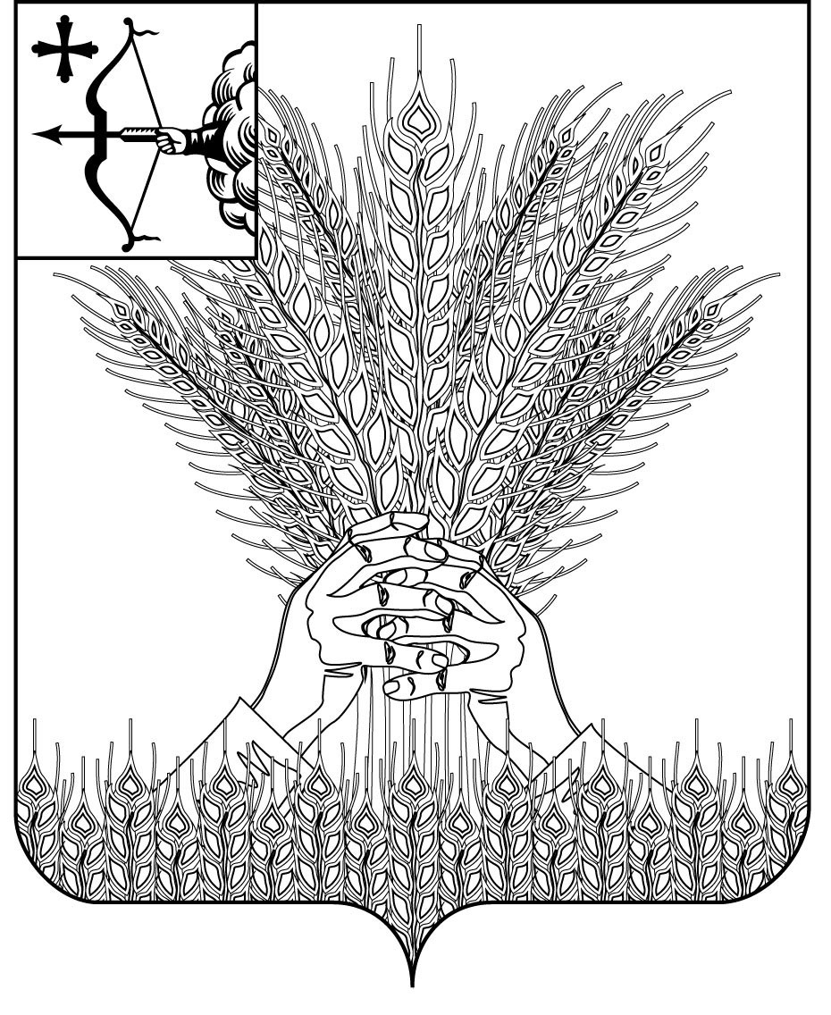
АДМИНИСТРАЦИЯ КИКНУРСКОГО
МУНИЦИПАЛЬНОГО ОКРУГА
КИРОВСКОЙ ОБЛАСТИ

ПОСТАНОВЛЕНИЕ

18.02.2022 № 89
пгт Кикнур
О внесении изменений и дополнений в постановление администрации
Кикнурского муниципального округа от 20.01.2021 № 37

В соответствии с ч. 3 ст. 39 Федерального закона от 05.04.2013 N 44-ФЗ «О контрактной системе в сфере закупок товаров, работ, услуг для обеспечения государственных и муниципальных нужд» администрация Кикнурского
муниципального округа ПОСТАНОВЛЯЕТ:
- Внести и утвердить изменения и дополнения в приложение № 1 Состав Единой комиссии по осуществлению закупок путем проведения конкурсов, аукционов, запросов котировок, запросов предложений для нужд
администрации Кикнурского муниципального округа, утвержденное
постановлением администрации Кикнурского муниципального округа
от 20.01.2021 № 37 «Об утверждении Положение о Единой комиссии по
осуществлению закупок для нужд администрации Кикнурского
муниципального округа» согласно приложению № 1.
- Внести и утвердить изменения и дополнения в приложение № 2
Положение о Единой комиссии по осуществлению закупок (далее – Положение о Единой комиссии) для нужд администрации Кикнурского муниципального округа согласно приложению № 2.
- Настоящее постановление вступает в силу с 01 января 2022 года.
- Настоящее постановление опубликовать на официальном сайте
муниципального образования Кикнурский муниципальный округ Кировской области
- Контроль за исполнением настоящего постановление возложить
на заместителя главы администрации по экономике, заведующего отдела экономики Комарова Н.В.
Глава Кикнурского
муниципального округа С.Ю. Галкин
Приложение № 1
УТВЕРЖДЕН

постановлением администрации
Кикнурского муниципального
округа от 18.02.2022 № 89

ИЗМЕНЕНИЯ И ДОПОЛНЕНИЯ
в состав Единой комиссии по осуществлению закупок путем проведения
конкурсов, аукционов, запросов котировок для нужд администрации Кикнурского муниципального округа
КОМАРОВ  Николай Валентинович | - | Заместитель главы администрации округа по экономике, заведующий отделом экономики, председатель комиссии
Члены комиссии
БОРИСОВА Юлия  Александровна | - | Главный специалист сектора по  муниципальным закупкам – секретарь  комиссии
БУЛЫЧЕВА  Татьяна Анатольевна | - | Заведующий отделом градостроительства, архитектуры и жизнеобеспечения, главный архитектор
МОСУНОВА  Светлана Леонидовна | - | Заведующий отделом по бухгалтерскому учету- главный бухгалтер
ЗЛОБИНА  Татьяна Ипполитовна | - | Главный специалист отдела экономики
ПИБАЕВА  Анна Вячеславовна | - | Заведующий сектором по муниципальным закупкам
РЫЧКОВА  Светлана Викторовна | - | Консультант- юрист отдела по организационно- правовым и кадровым вопросам
_______________

Приложение № 2
УТВЕРЖДЕНО

постановлением администрации
Кикнурского муниципального
округа от 18.02.2022 № 89

ИЗМЕНЕНИЯ И ДОПОЛНЕНИЯ
в Положение о Единой комиссии по осуществлению закупок для нужд администрации Кикнурского муниципального округа
- Раздел 1. «Общие положения» Положения о Единой комиссии по осуществлению закупок для нужд администрации Кикнурского муниципального округа (далее – Положение) изложить в новой редакции:
«Настоящее Положение определяет цели, задачи и функции Единой
комиссии по осуществлению закупок путем проведения конкурса (открытого
конкурса в электронной форме, закрытого конкурса, закрытого конкурса
в электронной форме), аукциона (открытого аукциона в электронной форме,
закрытого аукциона, закрытого аукциона в электронной форме), запроса
котировок в электронной форме для нужд администрации Кикнурского
муниципального округа (далее - Единая комиссия), требования к составу,
порядку формирования и работы Единой комиссии, полномочия и сферу
ответственности членов Единой комиссии.»
- В пунктах 3.2.1., 3.2.2., 5.1.2., 5.1.3., 5.1.7., 5.3.4., 5.4.1.
Положения исключить слова «запрос предложения».
- В разделе 3 «Цели и задачи Единой комиссии» Положения:
Подраздел 3.1. раздела 3 Положения изложить в новой редакции:
«3.1. Единая комиссия создается в целях определения поставщиков (подрядчиков, исполнителей) при проведении конкурса (открытого
конкурса в электронной форме, закрытого конкурса, закрытого конкурса
в электронной форме), аукциона (открытого аукциона в электронной форме, закрытого аукциона, закрытого аукциона в электронной форме), запроса
котировок в электронной форме в том числе для осуществления:»
Пункт 3.1.2. подраздела 3.1. раздела 3 Положения изложить в новой
редакции:
«3.1.2. Рассмотрения и оценки заявок на участие в конкурсах.»
Пункт 3.1.5. подраздела 3.1. раздела 3 Положения исключить.
В разделе 4 «Порядок формирования Единой комиссии» Положения:
Подраздел 4.2. раздела 4 Положения изложить в новой редакции:
«4.2. Число членов Единой комиссии должно быть не менее чем три
человека.»
Подраздел 4.9. раздела 4 Положения изложить в новой редакции:
«4.9. Единая комиссия правомочна осуществлять свои функции, если
на заседании комиссии присутствует не менее чем пятьдесят процентов
общего числа ее членов. Члены Комиссии могут участвовать в таком
заседании с использованием систем видео-конференц-связи с соблюдением требований законодательства Российской Федерации о защите
государственной тайны. Члены Единой комиссии должны быть своевременно уведомлены председателем комиссии о месте, дате и времени проведения
заседания комиссии. Принятие решения членами Единой комиссии путем проведения заочного голосования, а также делегирование ими своих
полномочий иным лицам не допускаются.»
- Раздел 6 «Порядок проведения заседаний Единой комиссии» Положения дополнить пунктом:
«6.3. Решение Единой комиссии оформляется протоколом, который
подписывается всеми членами комиссии, которые участвовали в заседании.»
______________

